第二部分 恒定电流
专题2.11 电动机电路（基础篇）
一.选择题
1．(2018·河北唐山模拟)如图所示，电源电动势E＝3 V，小灯泡L标有“2 V，0.4 W”，开关S接1，当变阻器调到R＝4 Ω时，小灯泡L正常发光；现将开关S接2，小灯泡L和电动机M均正常工作．则( )
A．电源内阻为1 Ω B．电动机的内阻为4 Ω
C．电动机的正常工作电压为1 V D．电源效率约为93.3%
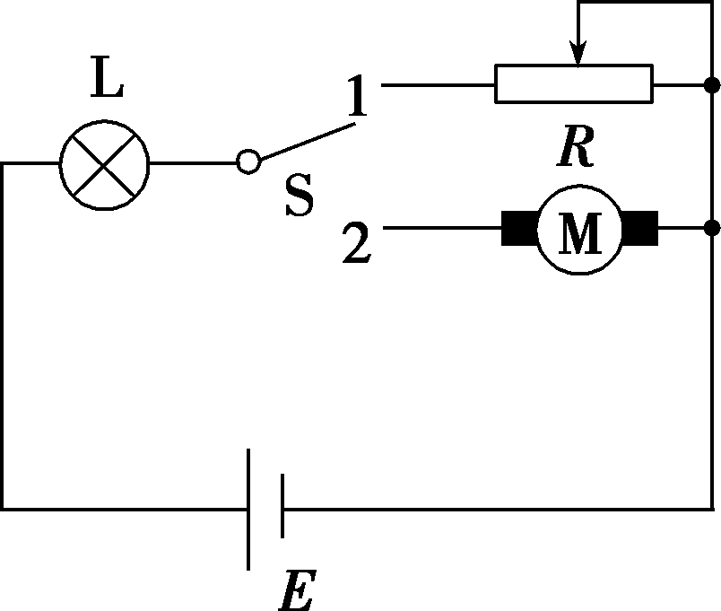
2.（2018高考冲刺） 如图所示，图甲为一电动机，当滑动变阻器的触头从一端滑到另一端的过程中，两电压表的读数随电流表读数的变化情况如图乙所示，已知电流表读数在0.2A以下时，电动机没有发生转动，不考虑电表对电路的影响，以下判断不正确的是（ ）
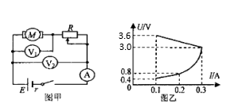
A. 电路中的电源电动势为3.9V B. 电动机的电阻为4Ω
C. 此电路中，电动机的最大输出功率为0.90W D. 变阻器的最大阻值为32Ω
3. （2018高考冲刺）在研究微型电动机的性能时，应用如图所示的实验电路．当调节滑动变阻器R使电动机停止转动时，电流表和电压表的示数分别为0.5 A和2.0 V．重新调节R使电动机恢复正常运转，此时电流表和电压表的示数分别为2.0 A和24.0 V．则这台电动机正常运转时输出功率为( )
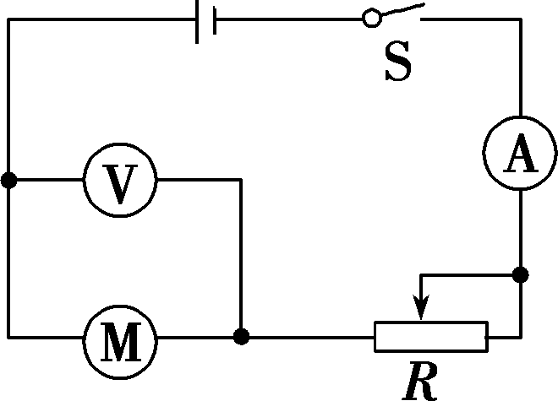
A．32 W B．44 W C．47 W D．48 W
4. (2018·江苏联考)如图所示,电源电动势为E,内阻为r,电动机M的线圈电阻为R₁.闭合开关S,电动机开始转动,稳定后电路中的电流为I,滑动变阻器接入电路的电阻为R₂.则 ( )
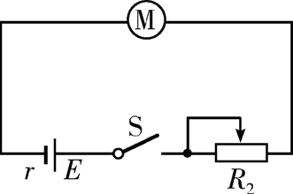
A. 电流大小I=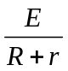 B. 电动机两端的电压U=IR₁
C. 电源的效率η=×100% D. 电动机的机械功率P=IE-I²(R₁+R₂+r)
5．如图所示，一直流电动机与阻值R＝9 Ω的电阻串联在电源上，电源电动势E＝30 V，内阻r＝1 Ω，用理想电压表测出电动机两端电压U＝10 V，已知电动机线圈电阻RM＝1 Ω，则下列说法中正确的是：（ ）
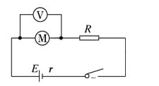
A．通过电动机的电流为10 A B．电动机的输入功率为20 W
C．电动机的热功率为4 W D．电动机的输出功率为16 W
6．有一个直流电动机，把它接入0.2 V电压的电路中电机不转，测得流过电动机的电流是0.4 A；若把电动机接入2.0 V电压的电路中，正常工作时的电流是1.0 A，此时，电动机的输出功率是P_{出}；如果在电动机正常工作时，转子突然被卡住，电动机的发热功率是P_{热}，则( )
A．P_{出}＝2 W，P_{热}＝0.5 W B．P_{出}＝1.5 W，P_{热}＝8 W
C．P_{出}＝2 W，P_{热}＝8 W D．P_{出}＝1.5 W，P_{热}＝0.5 W
二．计算题
1．如图所示，A为电解槽，M为电动机，N为电炉子，恒定电压U＝12 V，电解槽内阻R_{A}＝2 Ω，当S₁闭合，S₂、S₃断开时，A示数为6 A；当S₂闭合，S₁、S₃断开时，A示数为5 A，且电动机输出功率为35 W；当S₃闭合，S₁、S₂断开时，A示数为4 A．求：
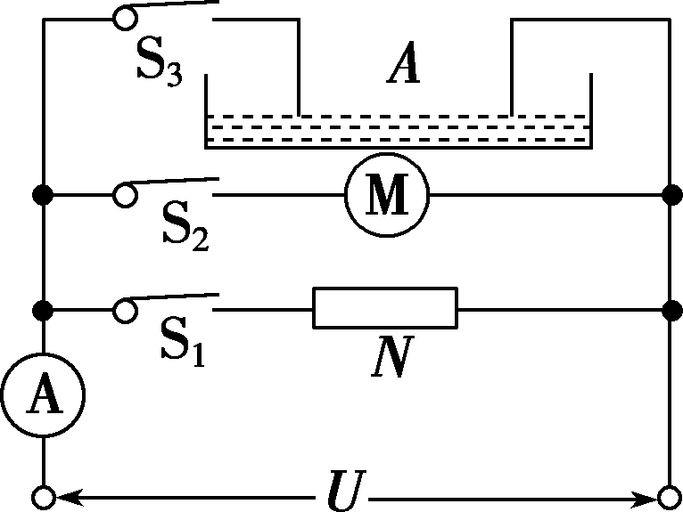
(1)电炉子的电阻及发热功率；
(2)电动机的内阻；
(3)在电解槽工作时，电能转化为化学能的功率为多少？
2．电动轿车是未来小轿车发展的趋势，某轻型电动轿车，质量（含载重）m =200kg，蓄电池组电动势E=200V，内阻r=0.05Ω,直接对超导电动机（线圈为超导材料,电阻为零）供电，供电电流I=100A，电动机通过传动效率=90％的传动装置带动车轮转动。保持电动机功率不变，假设轿车在运动过程中所受摩擦及空气阻力大小之和恒为f=653N，g=10m/s²,试求:
(1) 若轿车在6s内由静止在水平路面上加速到v=72km/h，则这6s内轿车的位移大小为多少？
(2) 已知某斜坡路面的倾角为，轿车所受摩擦及空气阻力大小不变，则轿车在上坡过程中能达到的最大速度为多少？（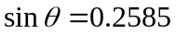）
3.(14分)利用电动机通过如图所示的电路提升重物，已知电源电动势E＝6 V，电源内阻r＝1 Ω，电阻R＝3 Ω，重物质量m＝0.10 kg，当将重物固定时，理想电压表的示数为5 V，当重物不固定，且电动机最后以稳定的速度匀速提升重物时，电压表的示数为5.5 V，(不计摩擦，g取10 m/s²).求：
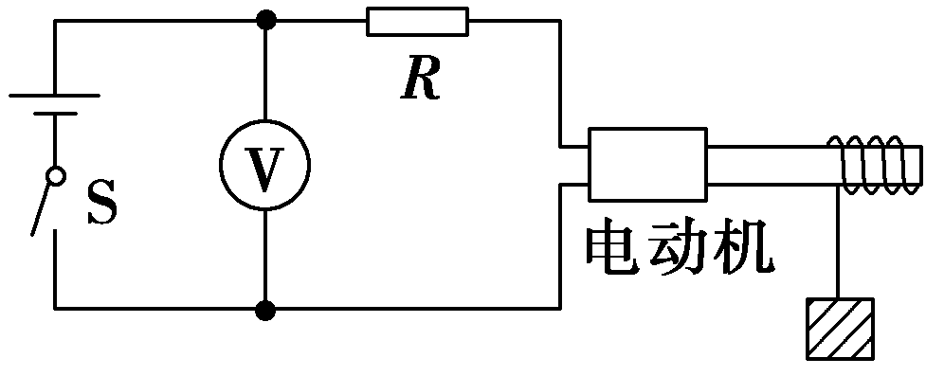
(1)串联入电路的电动机内阻为多大？
(2)重物匀速上升时的速度大小.

